# 3.线性回归

## 3.1.什么是回归

回归是监督学习的一个重要问题，回归用于预测输入变量和输出变量之间的关系。

回归模型是表示输入变量到输出变量之间映射的函数

回归问题的学习等价于函数拟合：使用一条函数曲线使其很好的拟合已知函数且很好的预测未知数据。

回归问题分为模型的学习和预测两个过程。基于给定的训练数据集构建一个模型，根据新的输入数据预测相应的输出。

**回归问题分类：**

按照输入变量的个数可以分为一元回归和多元回归；

按照输入变量和输出变量之间关系的类型，可以分为线性回归和非线性回归。

## 3.2.一元线性回归

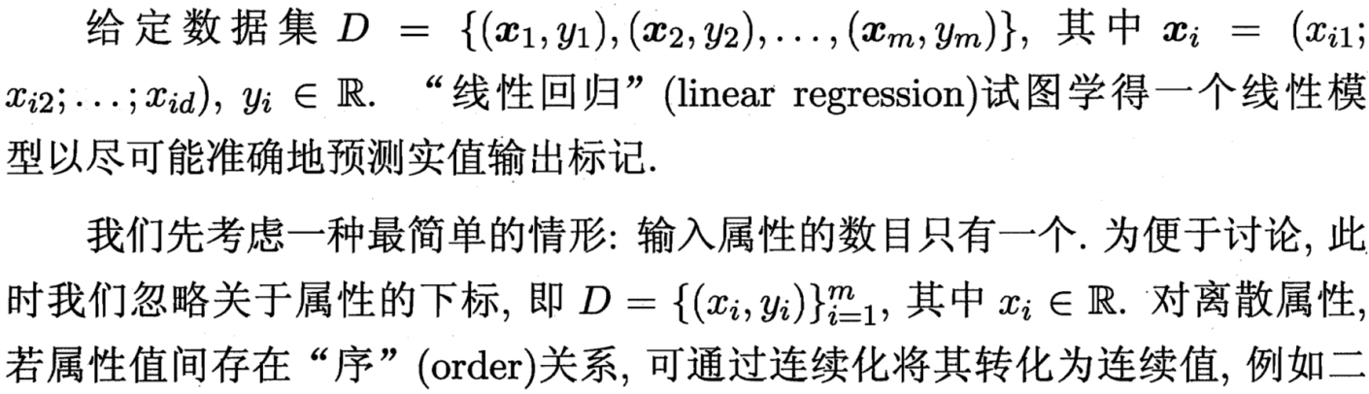

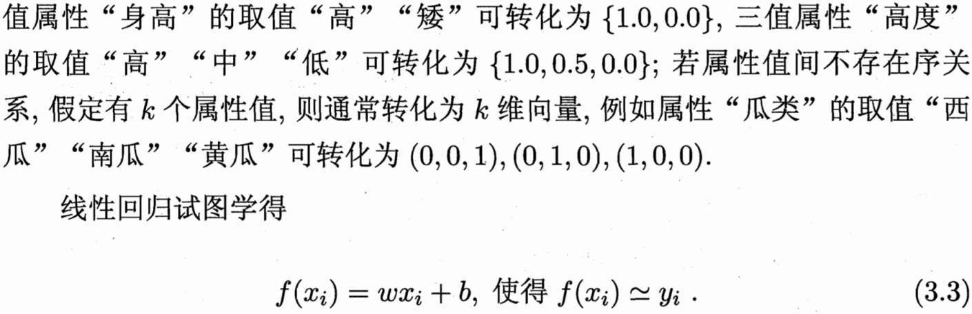

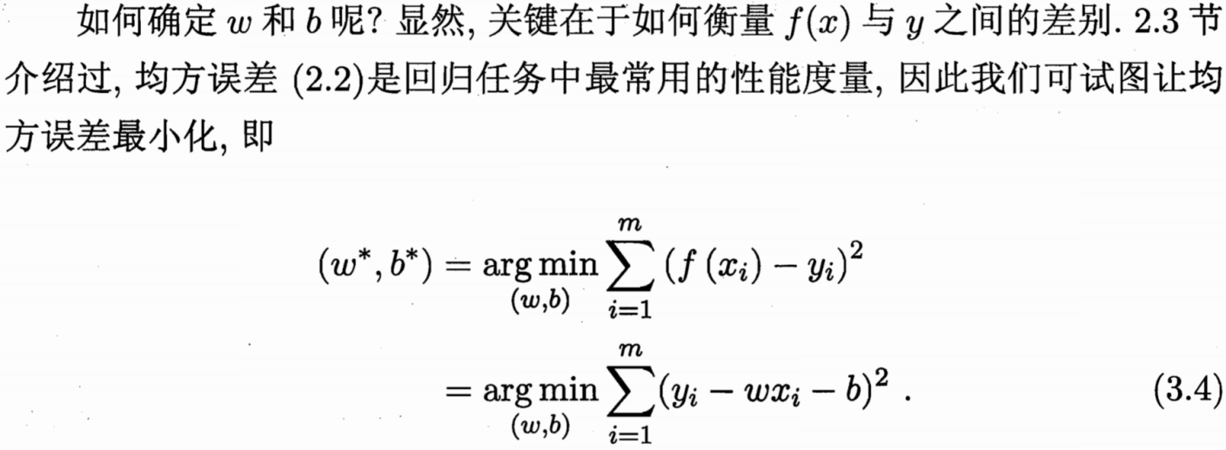

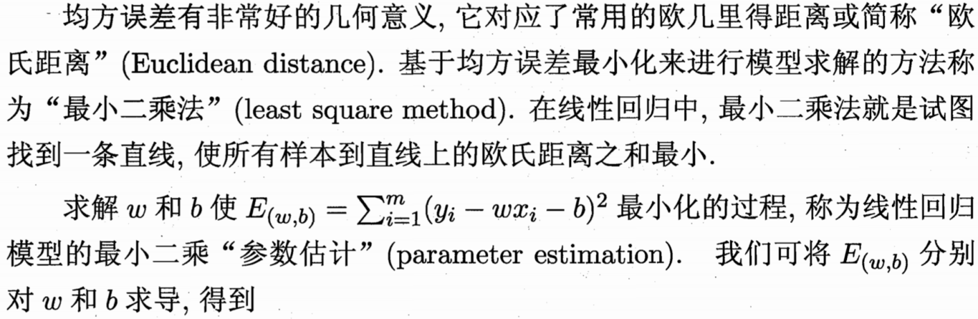

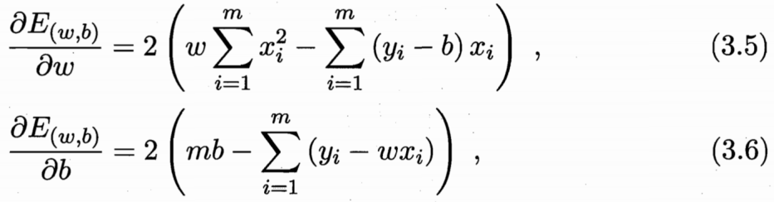

证明损失函数E(w,b)是关于w和b的凸函数

看这个之前先看首先需要明白以下定理：

1. 二元函数判断凹凸性

设在区域D上具有二阶连续偏导数，记，，则

（1）在D上,恒有A>0,且时，在区域D上是凸函数;

（2）在D上,恒有A<0,且时，在区域D上是凹函数。

2. 二元凹凸函数求最值

设是在开区域D内具有连续偏函数的凸(或者凹)函数，且，，则必为在D内的最小值(或最大值)

根据上述定理，我们应该首先求出A、B、C

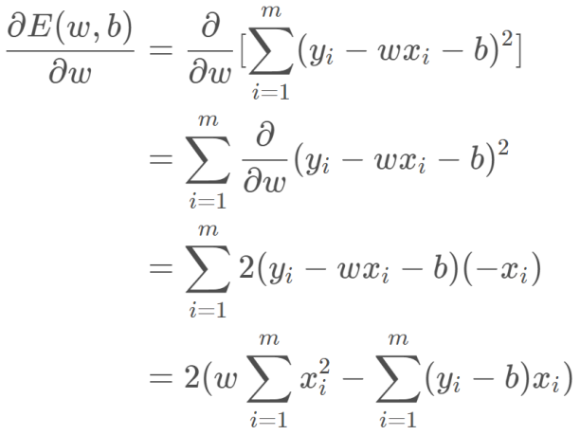

上式即为式3.5

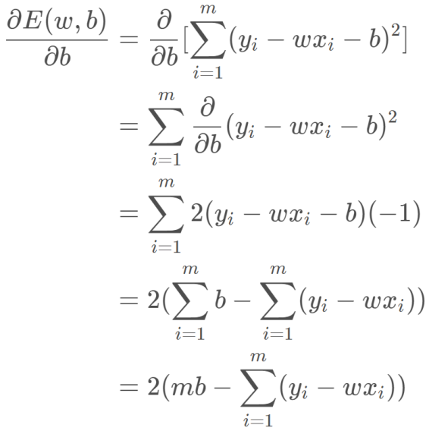

上式即为式3.6

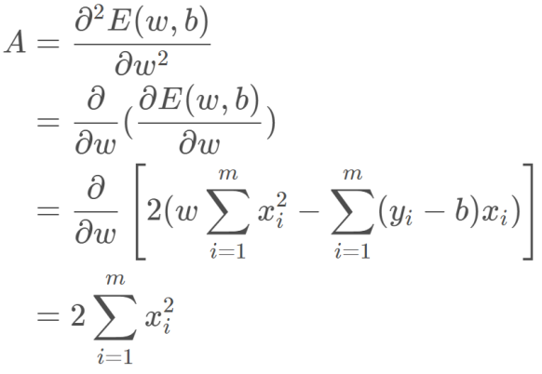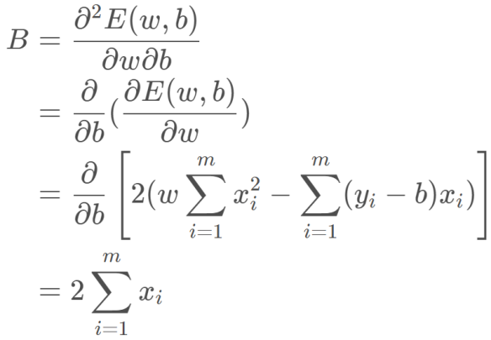

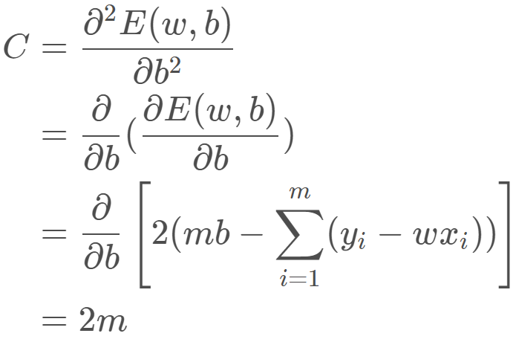

此式A是大于0的，因为A如果等于0，则所有的，没有意义

接下来看

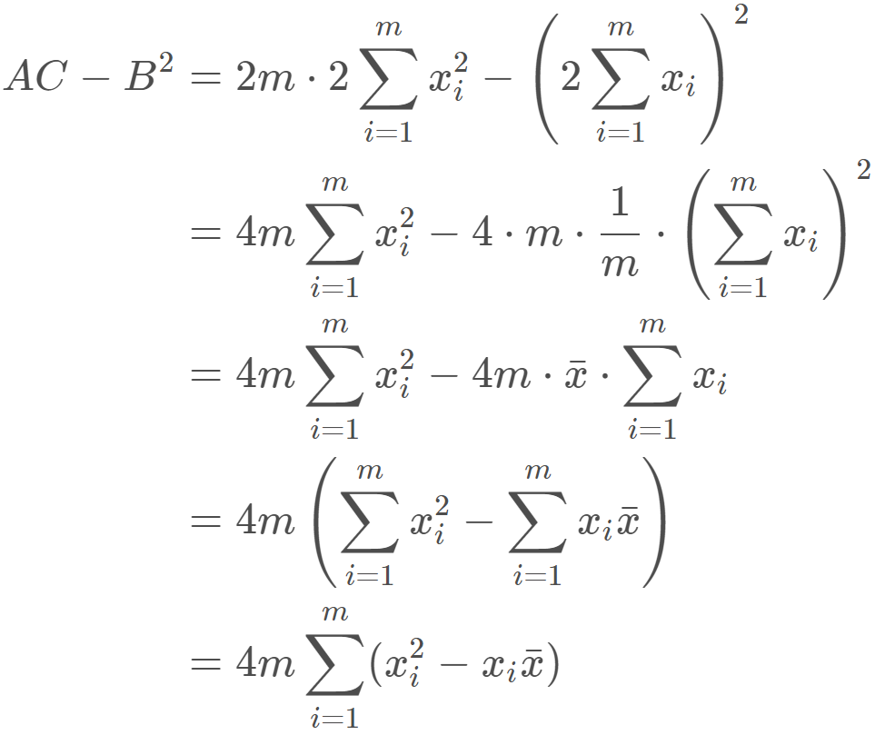

其中为x的均值，又因

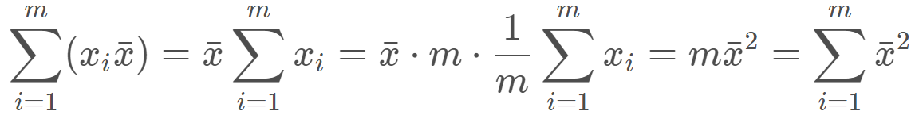

所以

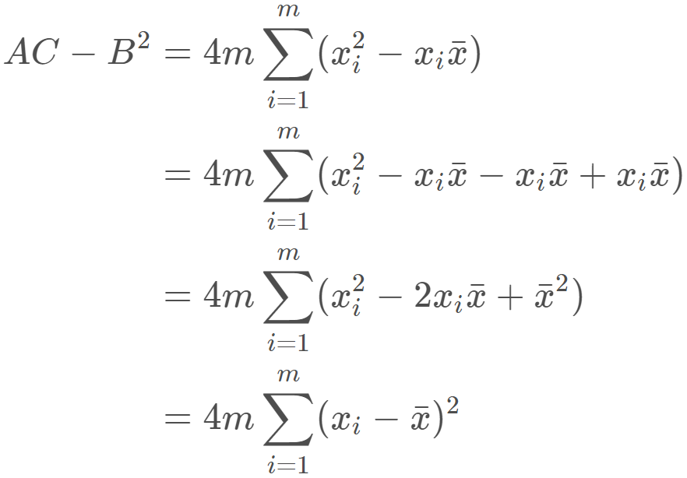

m是大于等于0的，，即，也即损失函数E(w,b)是关于w和b的凸函数。

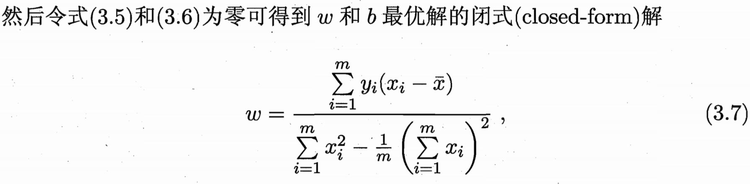



求解过程：

令一阶偏导数等于0求b：

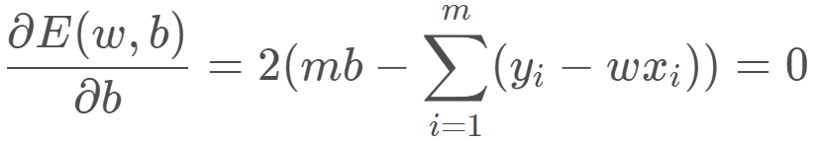

得：

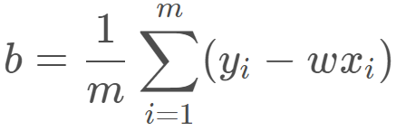

上式即为式3.8，同时对b进行恒等变形得：

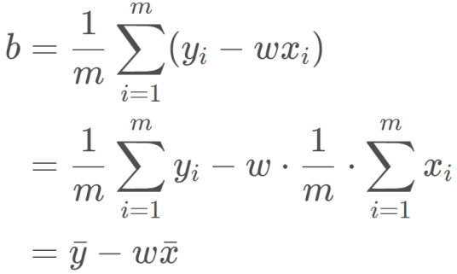

令一阶偏导数等于0求w：

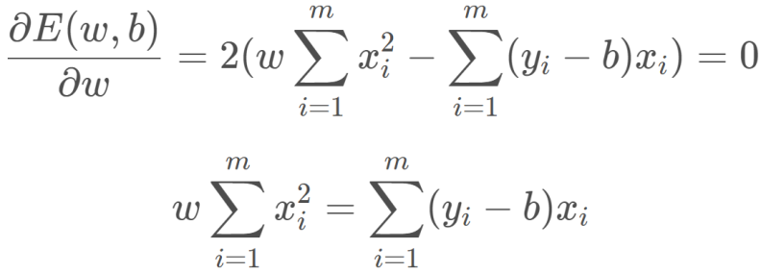

将代入得：

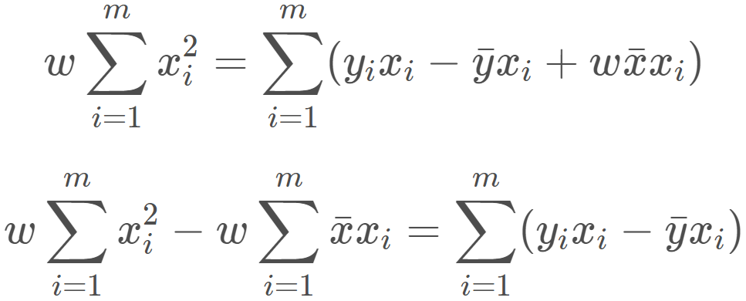

解得：

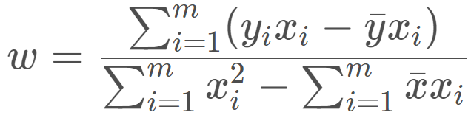

又因

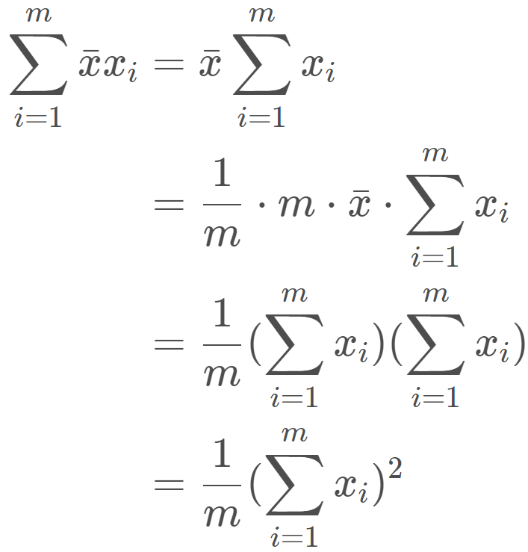 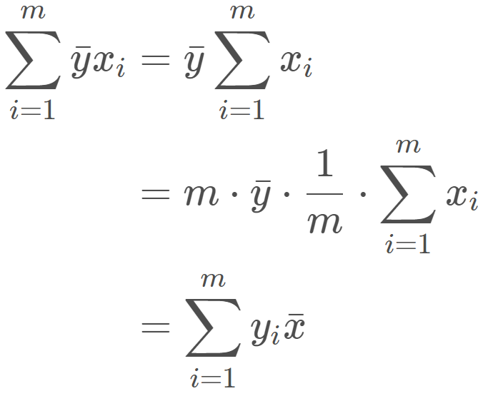

代入上式得：

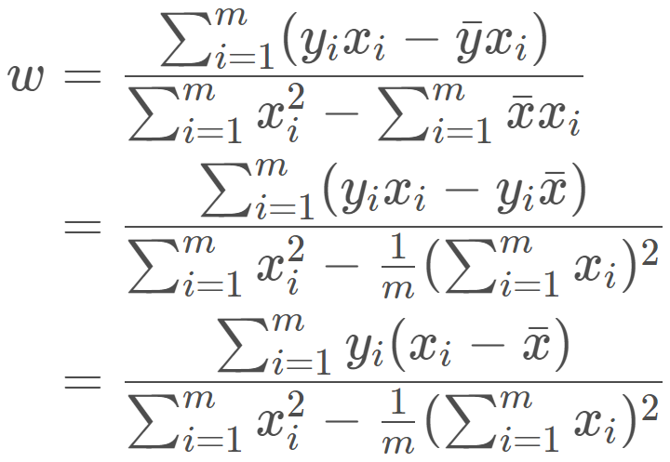

上式即为式3.7

**向量化w**

观察



分子分母都有累加的式子，而这些累加的式子很像向量的点乘后的结果，将累加的式子抽象成向量的点乘的过程，就是向量化。

为什么要向量化？

分子分母这些累加式子翻译成python代码，就是for循环，循环的次数和样本数量m成正比，时间复杂度比较高，向量化之后，就可以直接使用Numpy进行计算，Numpy提供了大量矩阵运算相关的函数，对这些函数在内部实现进行了优化，使其性能提升了很多，这就是向量化的原因

首先对w进行恒等变形：

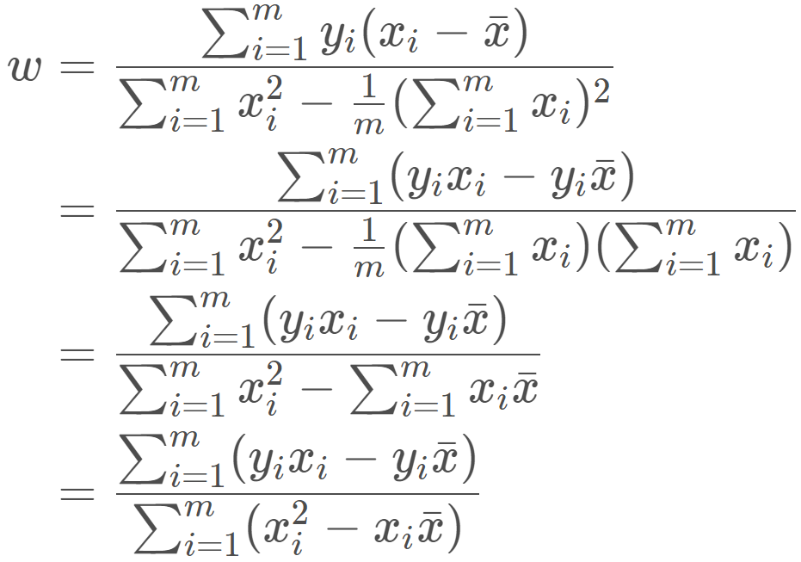

同时有：

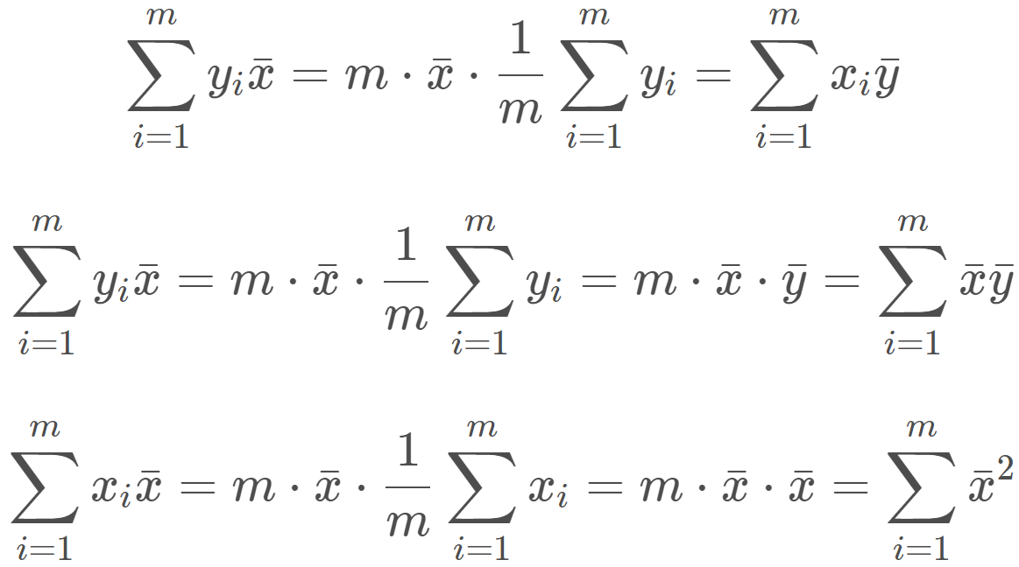





将此三式代入w并进行恒等变形：

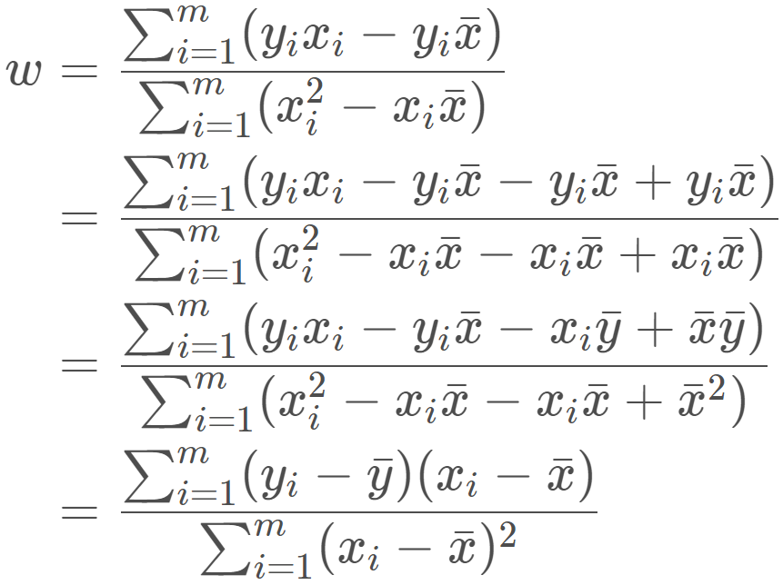

定义向量化时需要使用的向量：

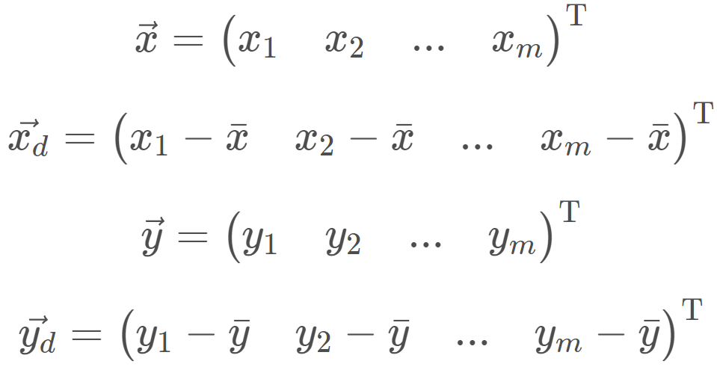

对w进行向量化得：

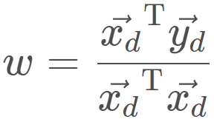

## 3.3.多元线性回归

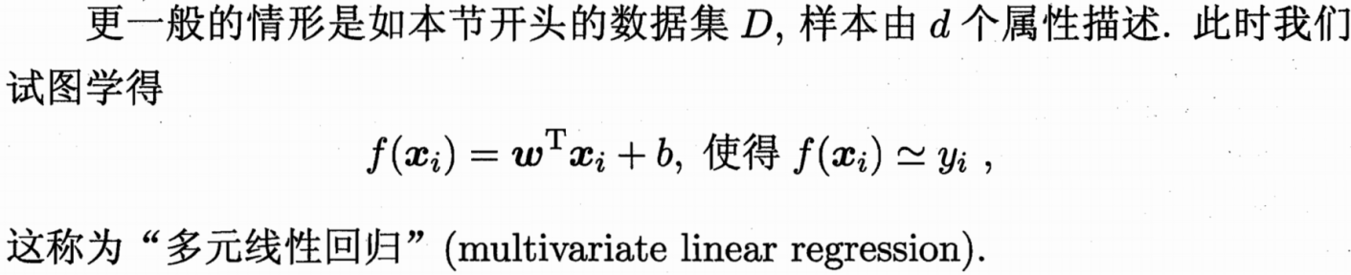

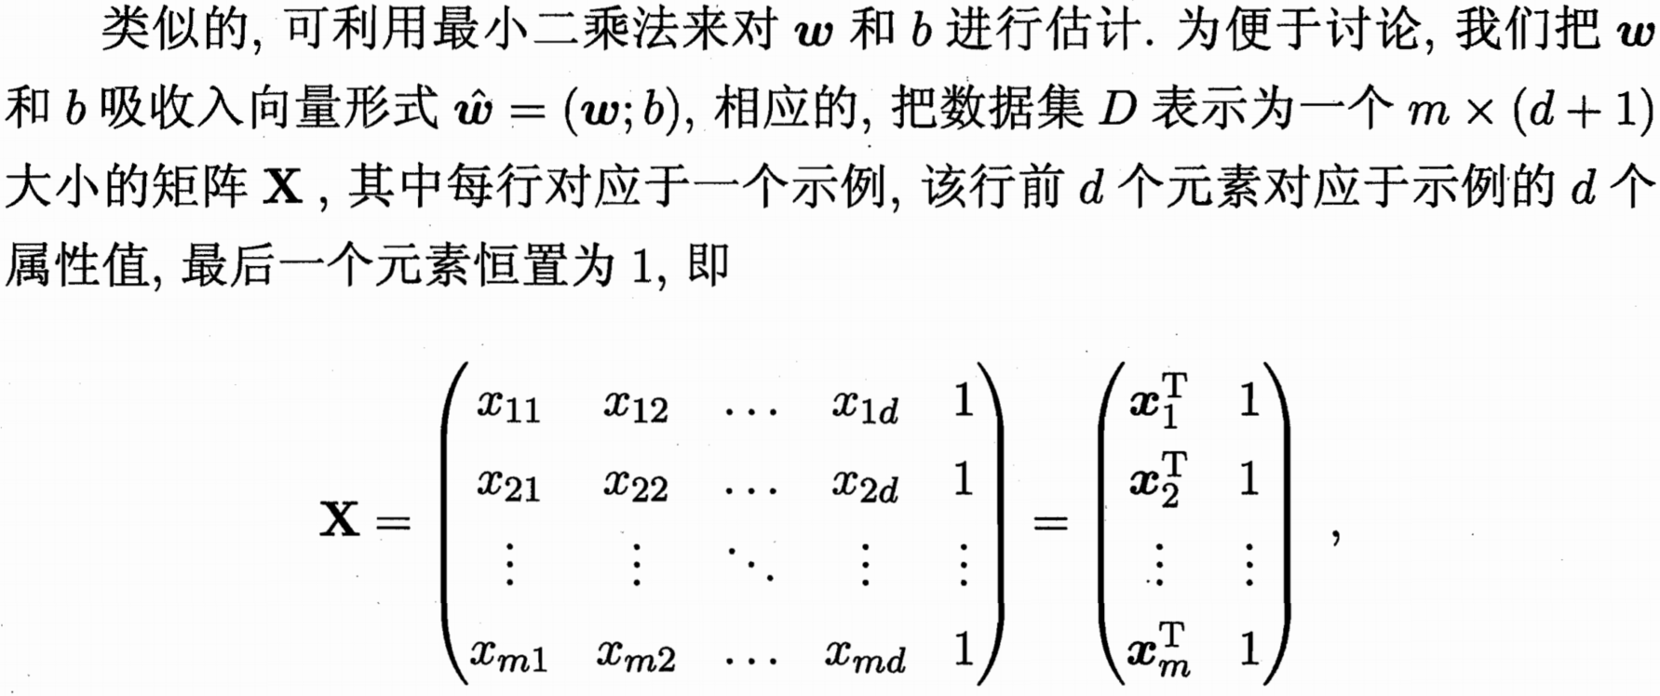



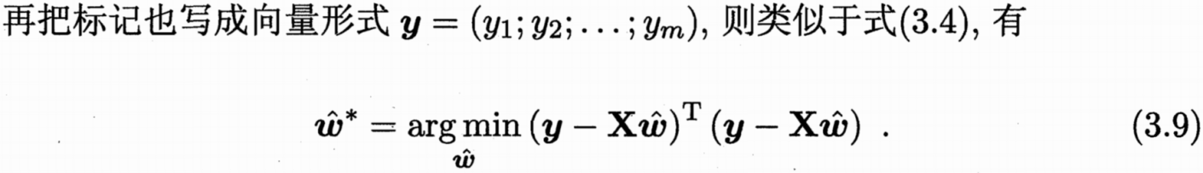

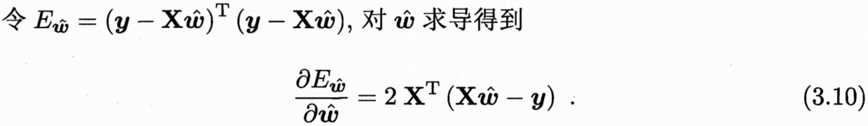

首先将和b组合成

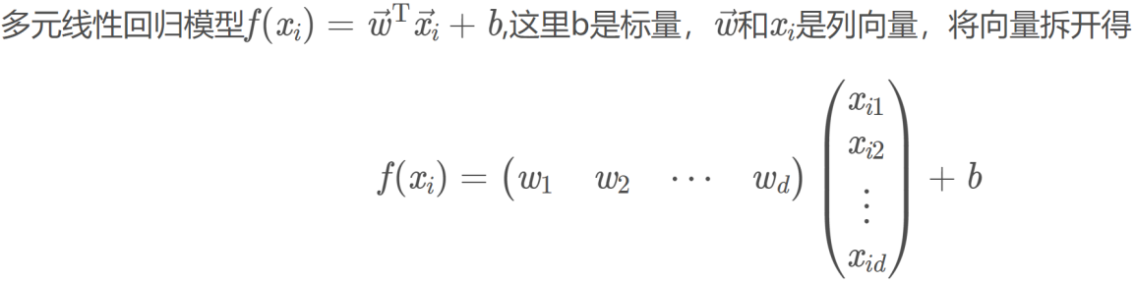

根据向量点乘 展开得



将d表示成并乘以1得



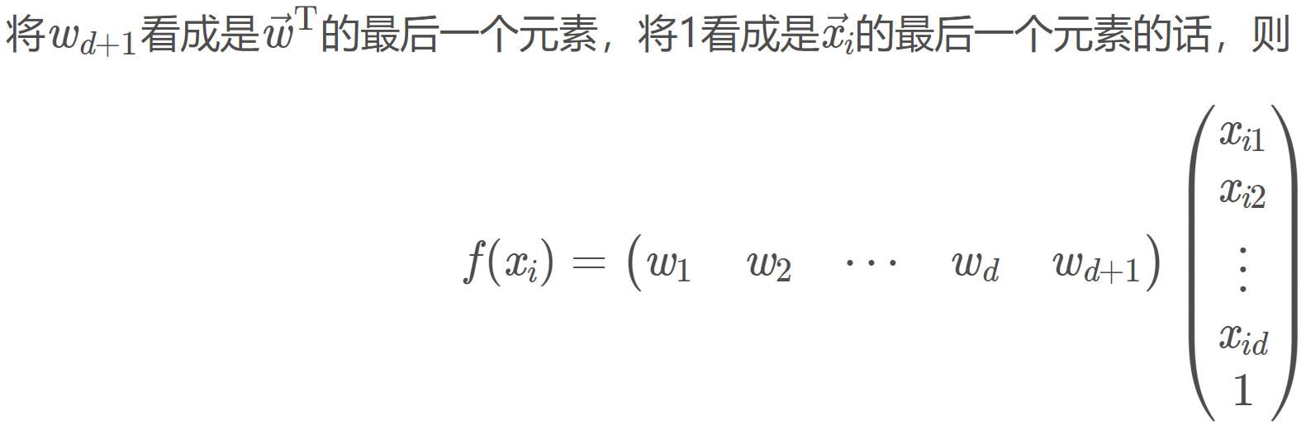

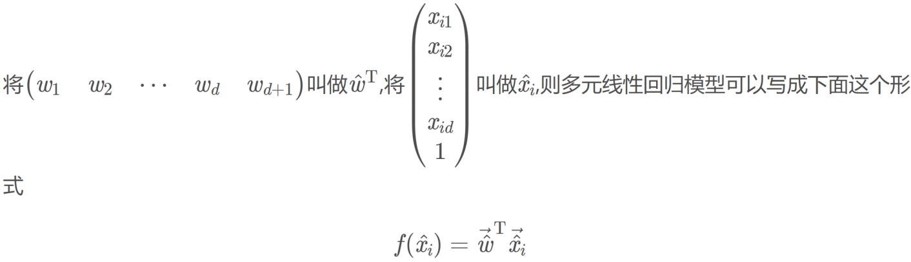

接下来求损失函数

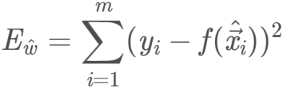

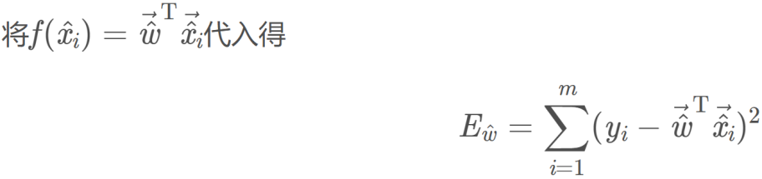

定义向量化需要的变量

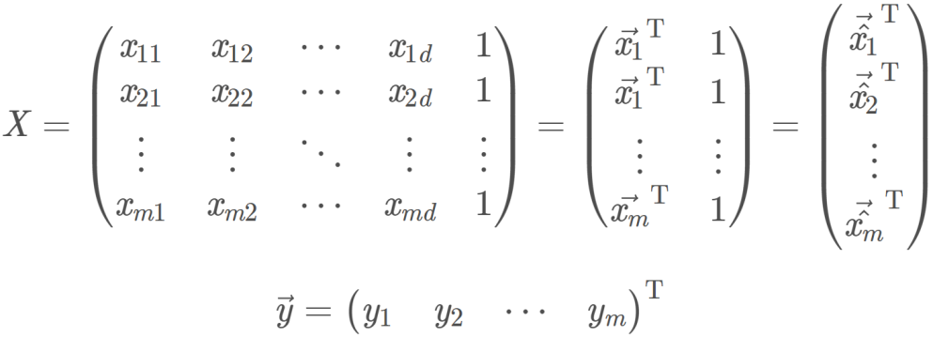

是m行1列的列向量

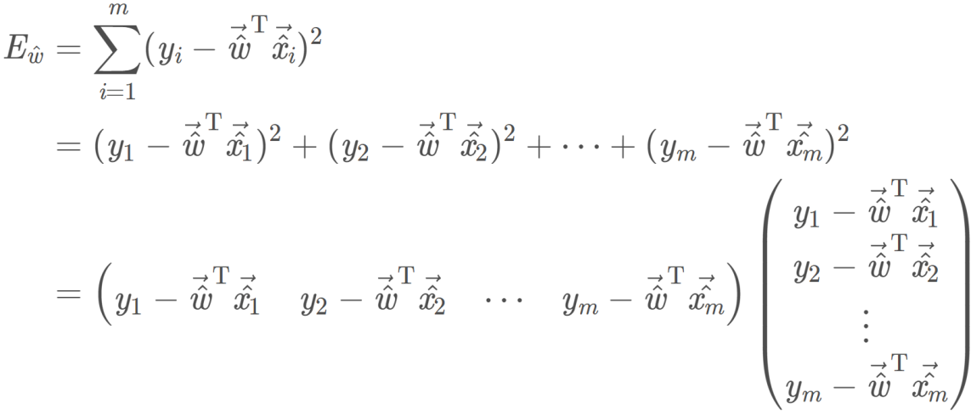

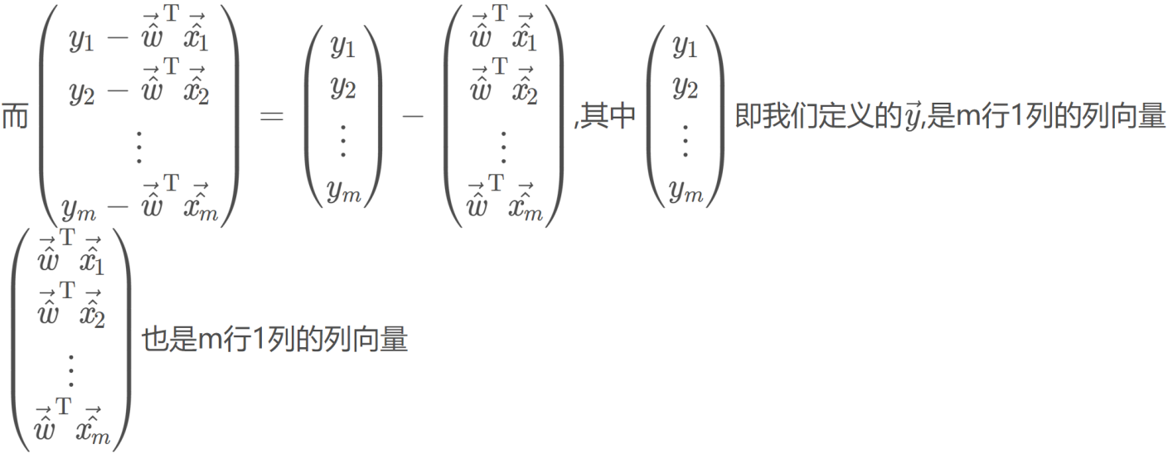

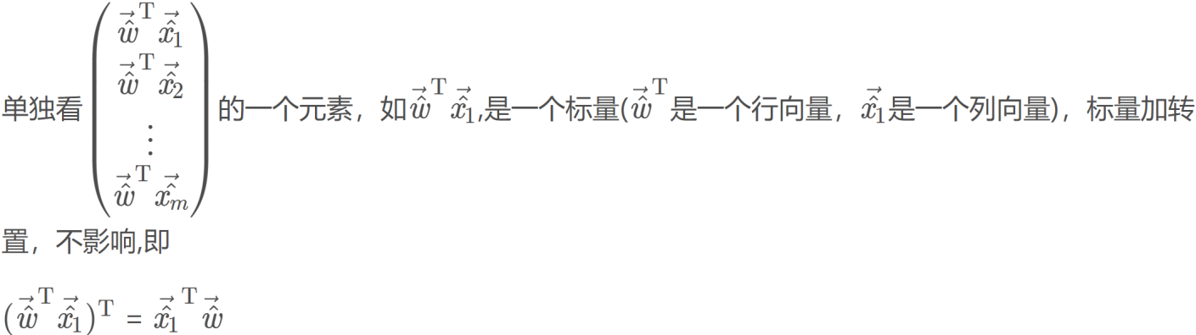

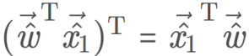

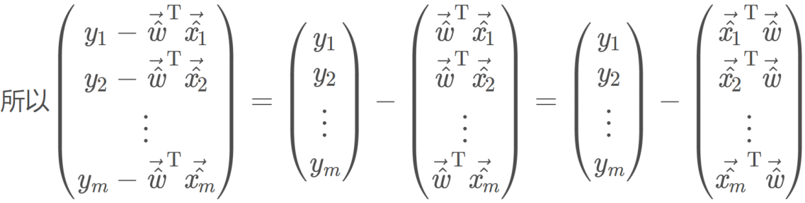

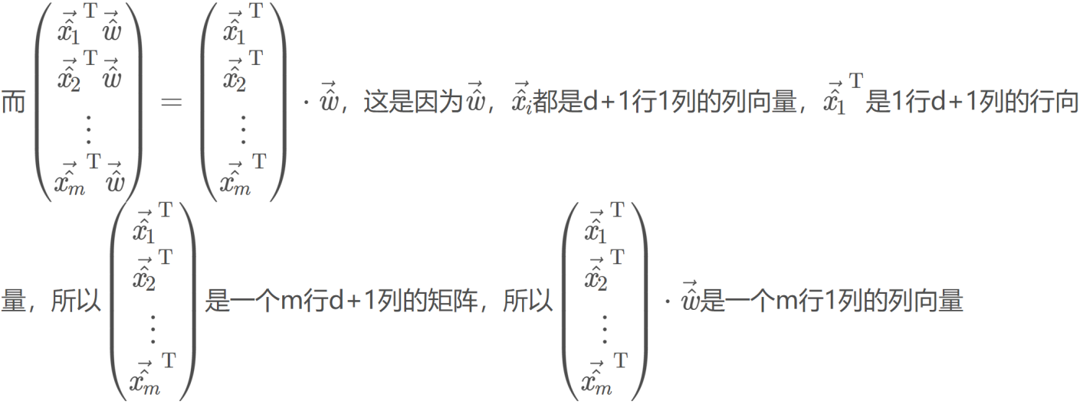

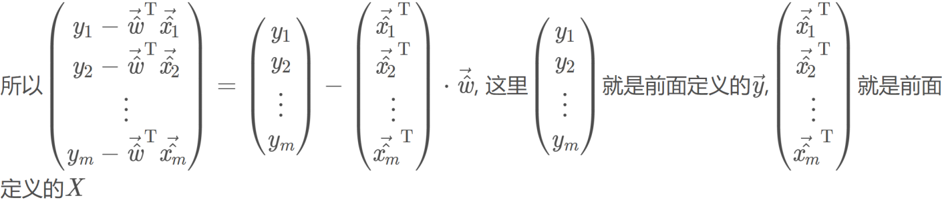

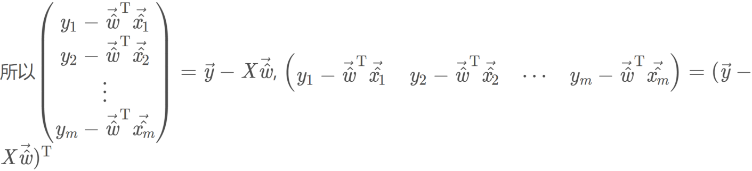



到此，得到式3.9后面的式子

接着求对的导数

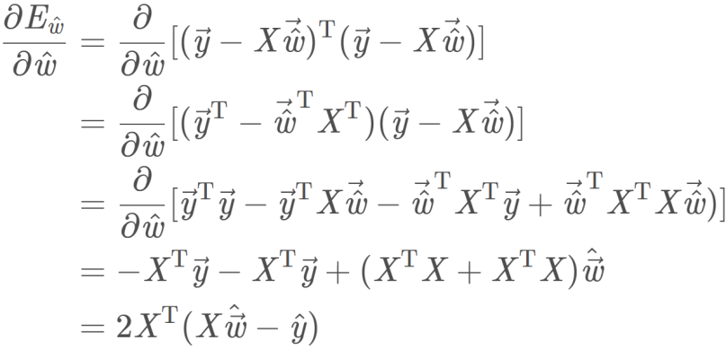

上式即为式3.10

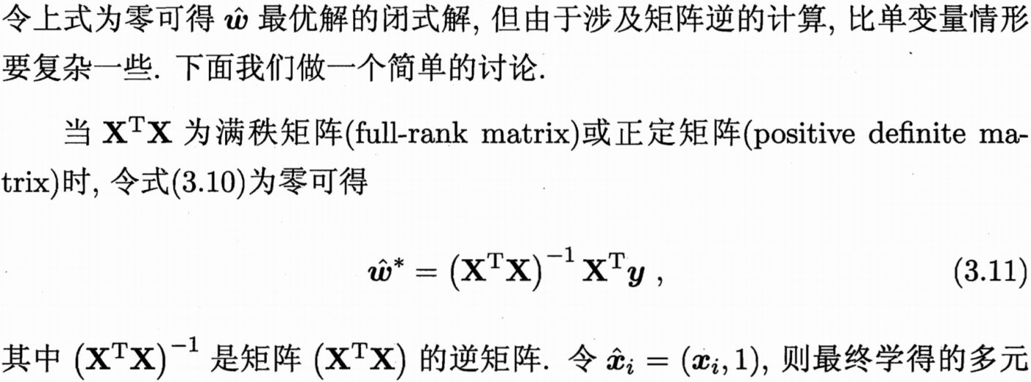

证明损失函数是关于的凸函数

首先，引入Hessian（海森）矩阵的定义

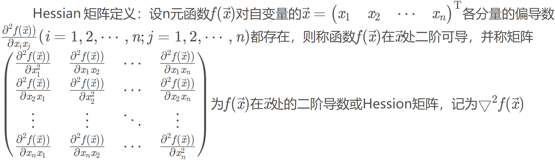

多元实值函数凹凸性判定定理：设是非空开凸集(D是n维向量空间的一个集合)，且在D上二阶连续可微，如果的Hessian矩阵在D上是正定的，则是D上的严格凸函数。

函数关于的二阶导数为：



此即为Hession矩阵，我们这里假设是正定矩阵。

令一阶偏导数等于解出：

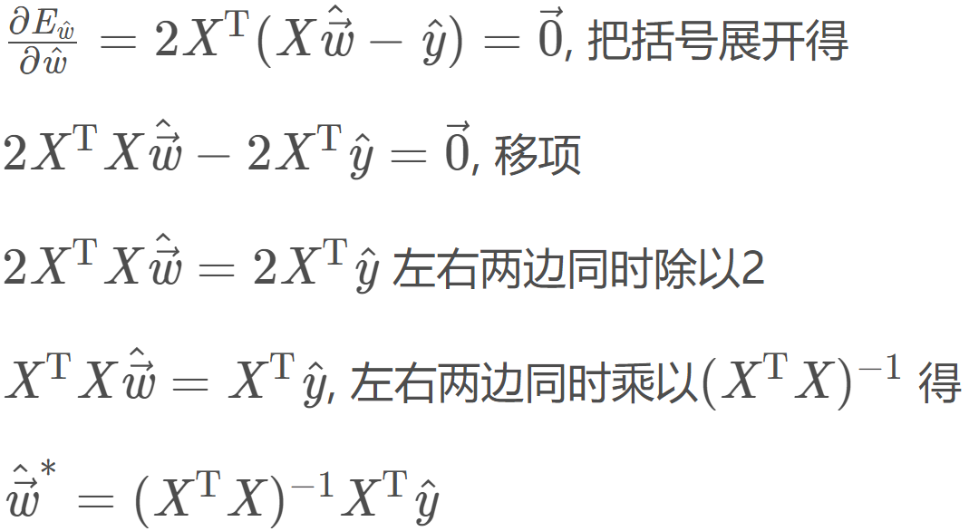

上式即为式3.11





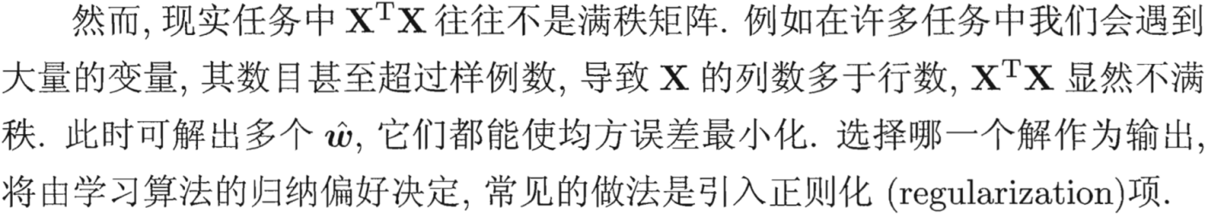

## 3.4.对数几率回归

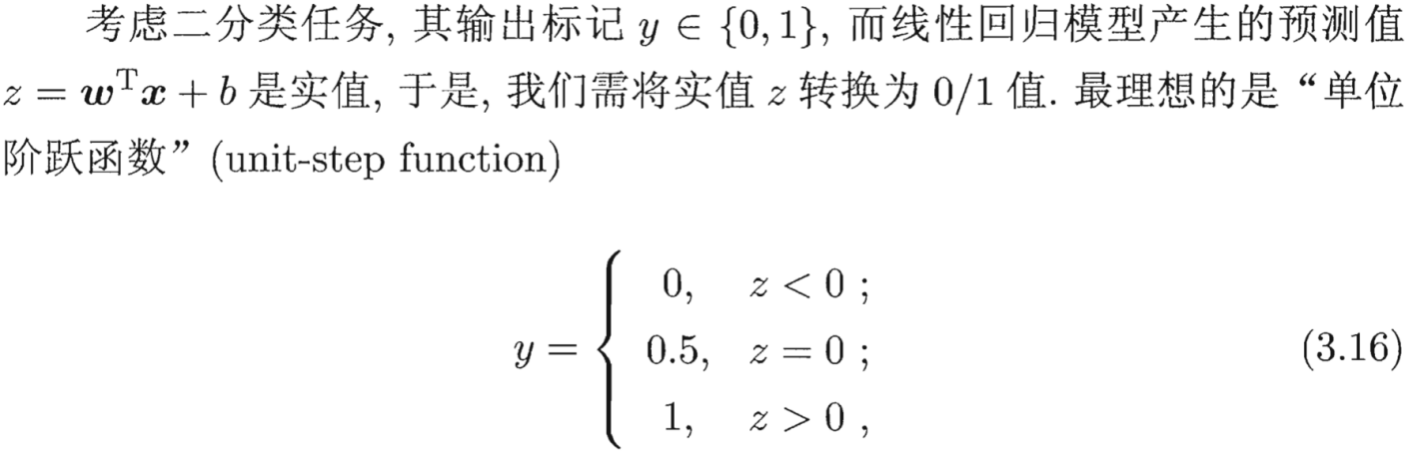

但阶跃函数不可导。一个近似替代函数就是对数几率函数：



阶跃函数与对数几率函数如图所示：

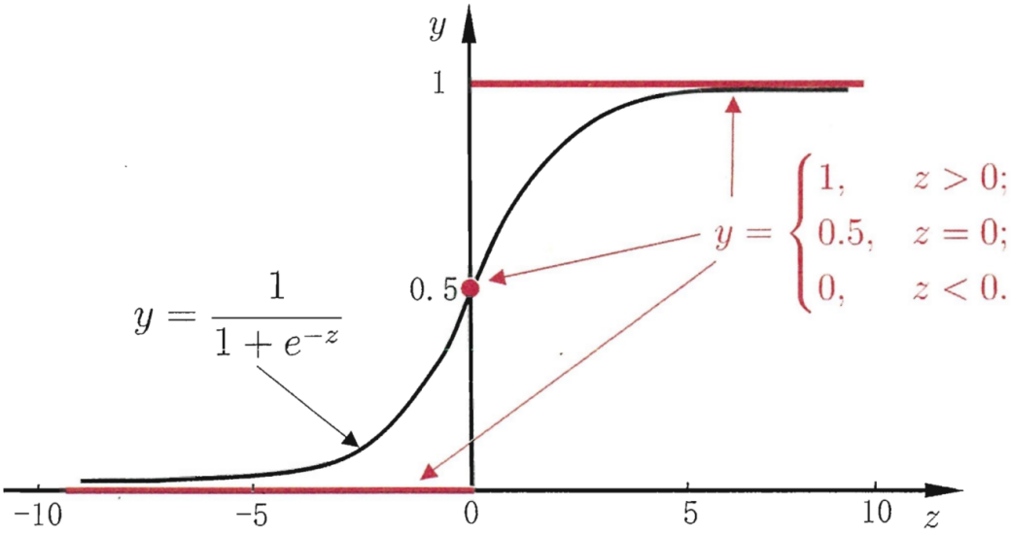

这是一个“Sigmoid函数”：形似S形函数。将代入有：



将上式变换有：



左边是求y的几率并取对数，称为对数几率。实际上是在用线性回归模型的预测结果，去逼近真实标记的对数几率。该模型叫做：logistic regression，简称LR。

虽然它的名字是“回归”，但实际却是一种分类学习方法。

这里随机变量y取1和0的概率分别为

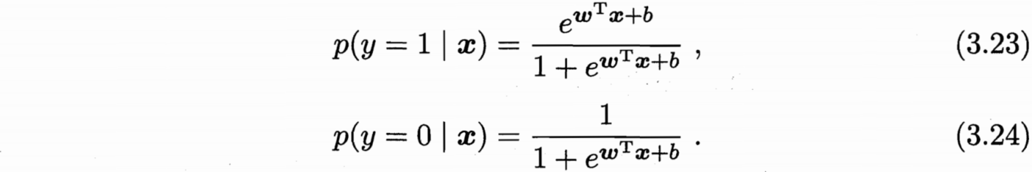

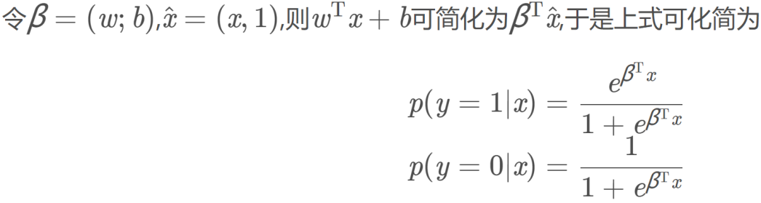

记

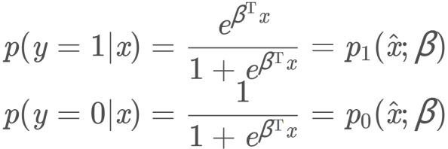

则可以得到似然函数：



或者



于是，我们可通过“极大似然法”（maximum likelihood method）来估计w和b。即最大化“对数似然”



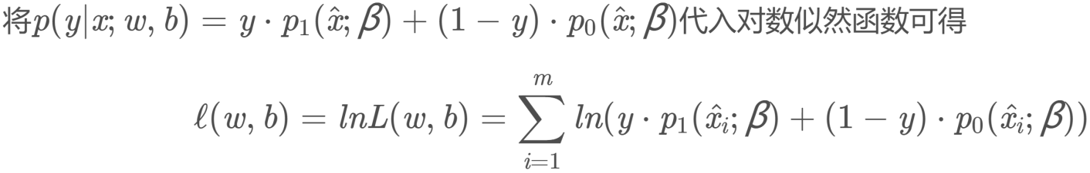



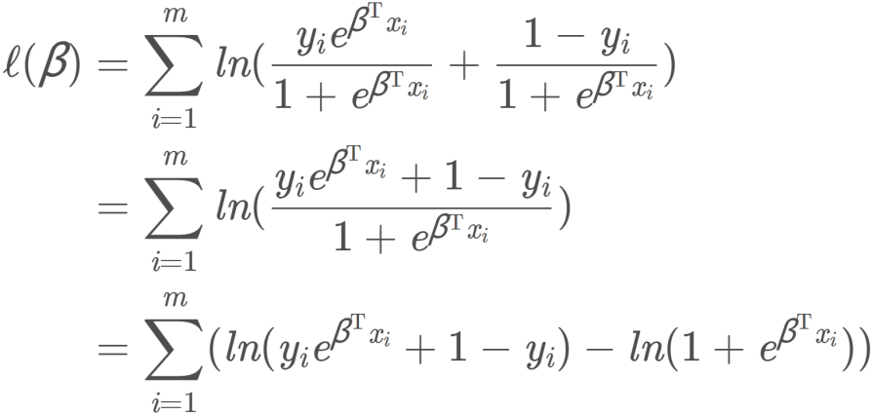

当时

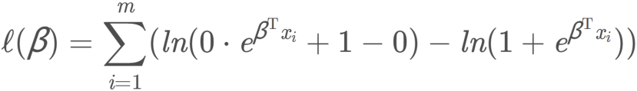

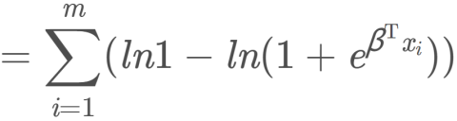



当时

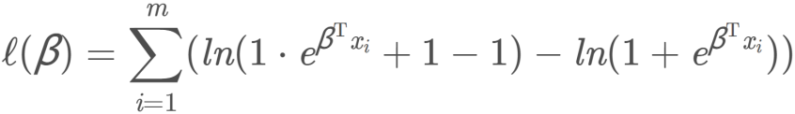

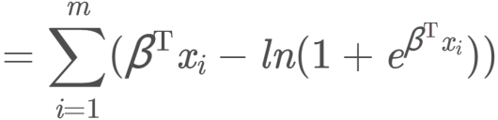

综合可得

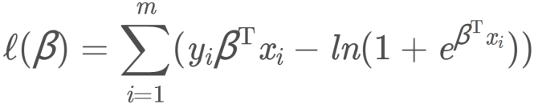

最大化这个式子等价于最小化加个负号：



式3.27的另一种求法：



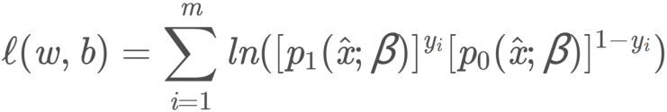

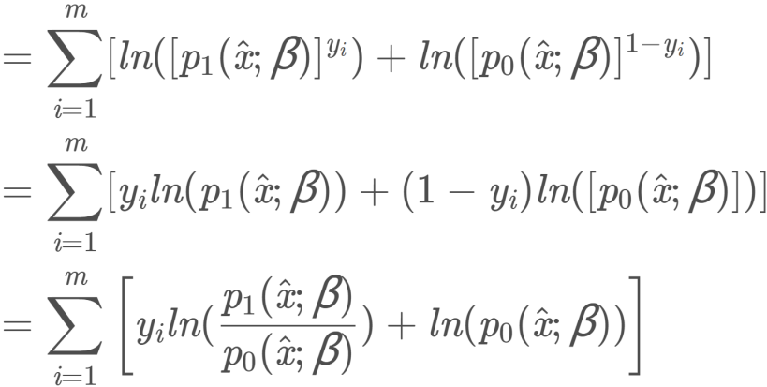

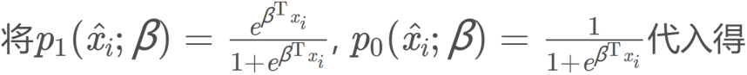

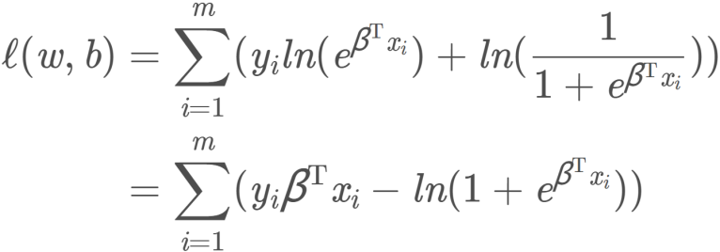

这个式子加个负号即为式3.27

接下来求和b，只需利用梯度下降法或牛顿法求得式3.27的最优解即可。

## 3.5.线性判别分析（LDA）

线性判别分析（Linear Discriminant Analysis，简称LDA）,二分类问题上最早由Fisher于1936年提出，亦称费舍尔判别分析，**是一种数据降维的方法。**

其基本思想是：将训练样本投影到一条直线上，使得同类的样例尽可能近，不同类的样例尽可能远。如图所示：

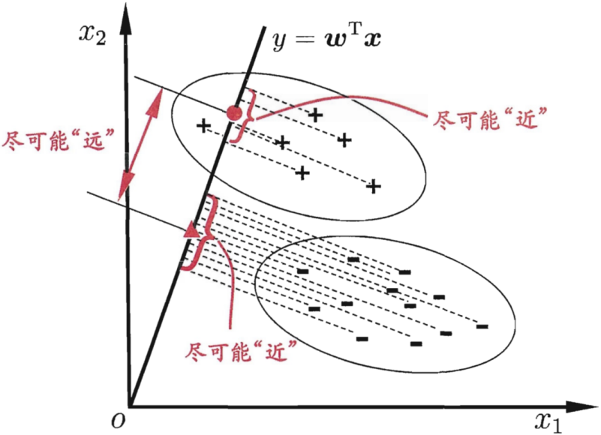

首先定义一些变量：

：类数据的训练样本，：类数据的均值向量，：类数据的协方差矩阵

投影到直线上后，样本中心（均值）所在的投影就变为，协方差变为

这里推导协方差：

协方差定义：

投影到直线后的协方差为：

则有











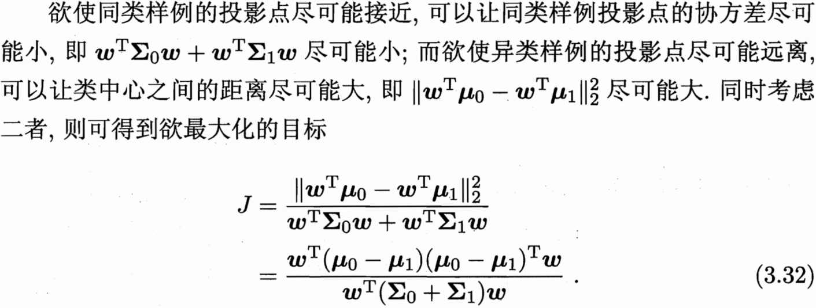

推导过程：

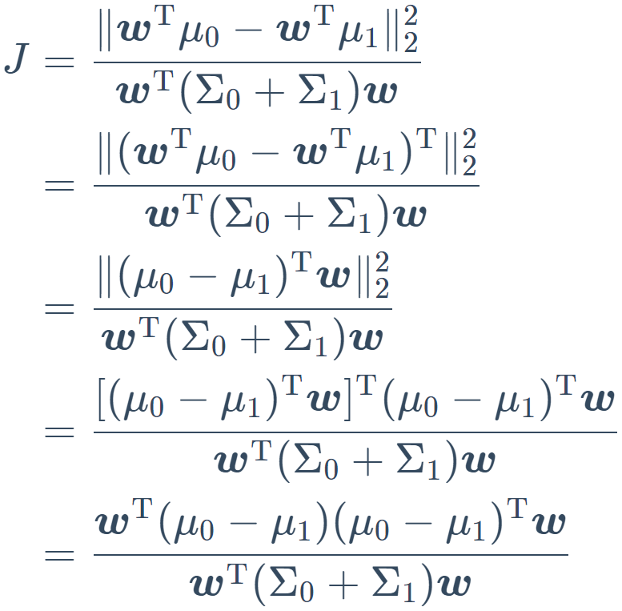

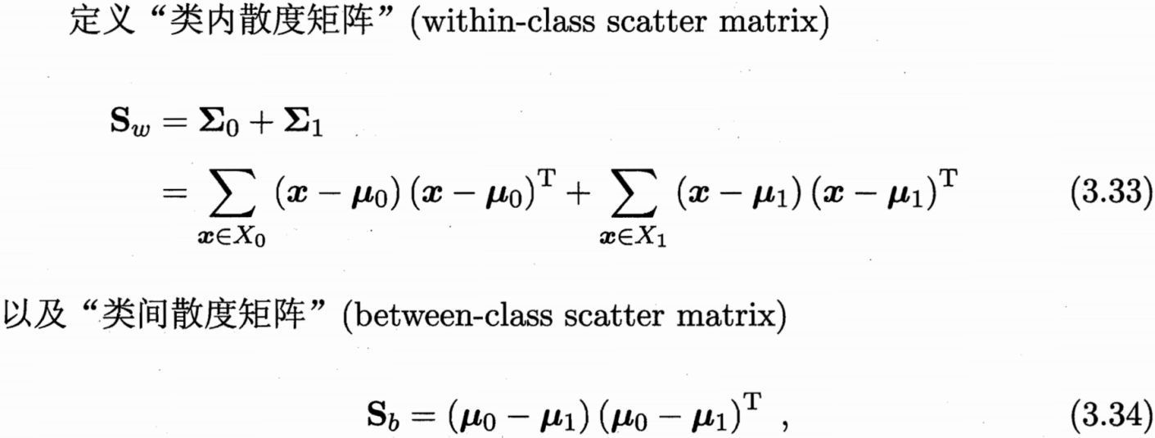

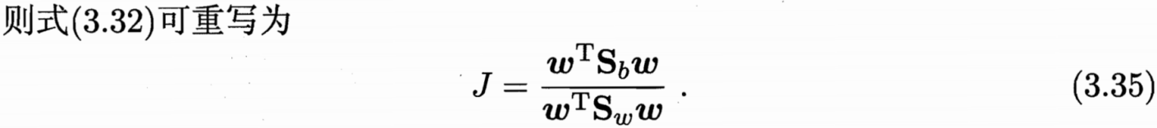

这就是LDA最大化的目标。J叫做广义瑞利商（generalized Rayleigh quotient）。

如何求解？

由于分子和分母都是关于的二次项，因此解与的长度无关，只与方向有关，令，则有：



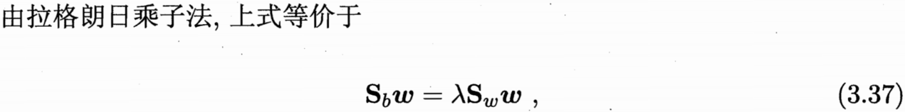

推导过程：

由公式(3.36)可得拉格朗日函数为



对求偏导可得

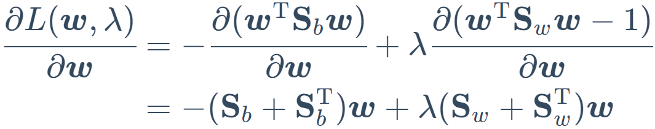



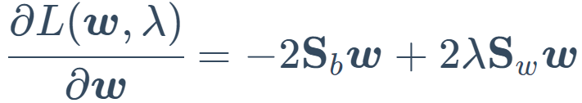

令上式等于0即可得

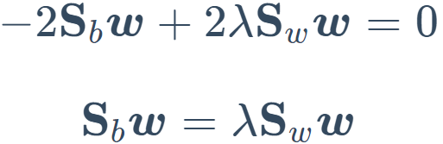

由此得出式3.37

然后对上式左右两边分别乘以得



转换为求特征向量，即可求得。

## 3.6.多分类学习

现实中我们经常遇到不只两个类别的分类问题，即多分类问题，在这种情形下，我们常常运用“拆分”的策略，通过多个二分类学习器来解决多分类问题，即将多分类问题拆解为多个二分类问题，训练出多个二分类学习器，最后将多个分类结果进行集成得出结论。

最为经典的拆分策略有三种：

一对一（one vs one，OvO）

一对多（one vs rest，OvR）

多对多（many vs many，MvM）

OvO：

思想：给定数据集D，假定其中有N个真实类别，将这N个类别进行两两配对（一个正类/一个反类），

产分类器个数：产生N（N-1）/2个二分类学习器

测试：将新样本放入所有的二分类学习器中测试，得出N（N-1）/2个结果，最终投票产生结果。

OvR：

思想：给定数据集D，假定其中有N个真实类别，每次取出一个类作为正类，剩余的作为反类，

产分类器个数：产生N个二分类学习器

测试：得出N个结果，若仅有一个分类器预测为0类，其余1类，则对应为0类。若有多个都是0类，则根据各个的预测置信度。置信度最大的类别标注为分类结果。

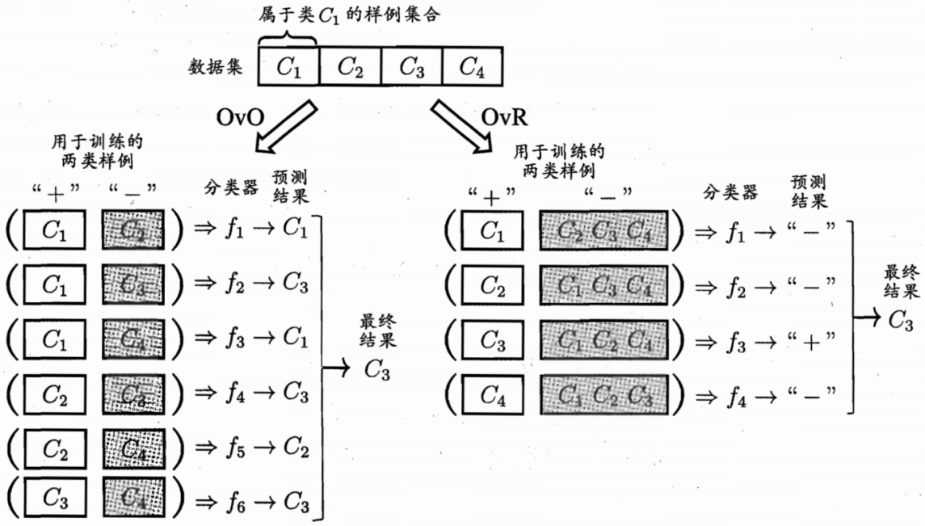

上图所示N=4，左边为OvO，右边为OvR

左边：N=4，则分类器有6个。新样本测试6次，然后投票。

右边：N=4，则分类器有4个。C3预测为正类，其余均负类，则最终为C3。

MvM：

思想：给定数据集D，假定其中有N个真实类别，每次取若干个类作为正类，若干个类作为反类（通过ECOC码即纠错输出码给出编码），若进行了M次划分，则生成了M个二分类学习器

测试：（解码），得出M个结果组成一个新的码，最终通过计算海明/欧式距离选择距离最小的类别作为最终分类结果。

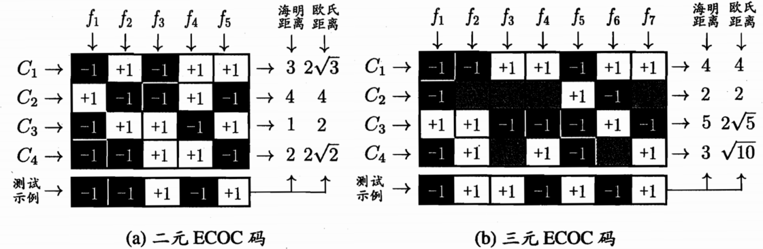

对于左图，第一个分类器f1将C1，C3，C4为负类，C2为正类；其余依次设置，共M个分类器。每行是对应类别的编码，长度为M。新样本测试后得到M长度的码，与各类对比，距离最近的为该类。

为何叫做纠错输出码？

答：测试阶段，ECOC编码对分类器的错误有一定的容忍和修正能力。

例如左图中，对测试示例的正确预测编码是（-1,+1,+1,-1,+1），但若是f2分类器出错了，预测成了（-1,-1,+1,-1,+1），仍然可以得到正确的结果。

一般的，对于同一个任务，ECOC编码越长，纠错能力越强。然而编码长意味着分类器数目多了，开销增大。

## 3.7.类别不平衡问题

类别不平衡（class-imbanlance）就是指分类问题中不同类别的训练样本相差悬殊的情况，例如正例有998个，而反例只有2个，则学习器永远只返回新样本为正例。这个时候我们就需要进行相应的处理来平衡这个问题。

常见的做法有三种（正例少，反例多为例）：

（1）对反类样本降采样。

降采样，即抛弃一些反例。例如将反例划分为若干个集合，供不同学习器使用。每个学习器角度看降采样了，但总体不会丢失信息。

（2）对正例样本上采样。

上采样，即增加一些正例。但不能简单重复采样，否则过拟合严重。代表性算法SMOTE，通过对训练集的正例进行插值，产生额外的正例。

（3）直接基于原数据集进行学习，对预测值进行“再缩放”处理。

令表示正例数目，表示反例数目，则观测几率是，在决策时，基于下式执行

